Lagre e-post i Public360:
Arkivar kan velge eksisterende dok. om dok lagres som ny journalpost først Beskrivelsen må være lik i tittel-felt. Trykk enter etter tittel.

- Merk valgte e-post (ikke åpne den)
- Trykk på Tilleggs-knappen
- Trykk arkiver som nytt dokument
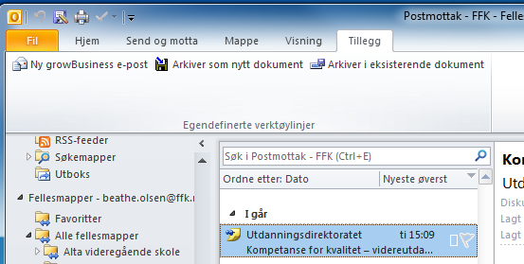

- Skriv inn valgt saksnr. og trykk enter.
- Dersom e-post skal graderes velg gruppe, tilgangskode, rett § og evnt. endre beskrivelse.
- Trykk fullfør.
